第二册 |  |  | 第一单元 |  | 课题：练习二（2） | 日期：
班级：一（7）（8） |  |  | 人数：45 44 |  | 课时：7 | 设计者：陶振茜
1、教学目标：
（1）通过各种形式的练习，巩固十几减8、7的计算；
（2）通过对比，优化各种算法；
（3）培养良好的计算习惯；
2、教学目标设计依据：
（1）教材分析
这部分内容主要是巩固十几减8、7的计算，运用所学知识解决简单的实际问题；
从数量关系的角度帮助学生解决问题，理解部总关系的解决问题是由部分数、部分数和总数三个部分组成的，理解这三个部分之间的关系，在已知条件是什么的情况下，知道求的是什么问题，学会从数量关系的角度解决问题。
（2）学生分析
学生已经初步学习了十几减8、7的计算方法，本节课通过练习提高孩子计算的准确率，帮助学生形成计算的技能，并运用所学知识解决简单的实际问题。
教学过程
时间 | 教学环节 | 教师活动 |  | 学生活动 |  | 交流预设
 | 常规积累 | 1．口算一列
 | 一、比较大小  二、不同形式下数量关系的运用 | 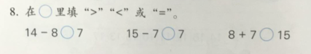  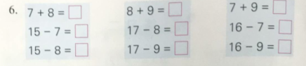  出示练习二第6题，要求学生一组一组算出得数，填在框框里。  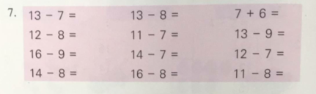 |  | 孩子说一说可以怎样比较大小，  后独立完成，  全班交流。  交流得数，板书得数。学生集体读一读三组算式。  比较：请小朋友比一比每一组的三道题，看看你有什么发现可以告诉大家。先和你的同桌互相说一说。  限定时间，一分半钟让孩子独立完成。教师巡视。独立完成后全班交流答案。 |  | 巡视发现：  大部分孩子都知道先把  得数算出来再比较大小  巡视发现：  大部分孩子做的又快又正确，个别孩子粗心错误
新桥实验小学数学学科教学设计
时间 | 教学环节 | 教师活动 | 学生活动 | 交流预设
 | 总结 | 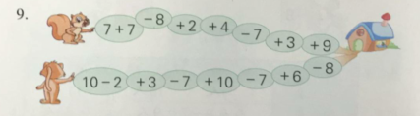  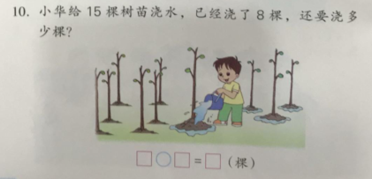 | 出示题目后，孩子理解题意。然后分男女生比赛，看谁能先到家。  指导学生读题，说说知道了什么，要求的是什么？该怎样计算？得数后面的棵是什么意思？  独立完成，后全班交流。 | 提示：  要把前一个算式的得数去减后面的数，不要自己想数字  呈现资源：  15-8=7（棵）
 | 总结 | 谈话：通过这节课的练习，你有什么收获呢？  同桌之间相互交流 |  | 提示：  要把前一个算式的得数去减后面的数，不要自己想数字  呈现资源：  15-8=7（棵）
板书设计：
练习二（2）
15-8=7（棵）

